【主日事工分配】Sunday Service Personnel
日期 | 07/03早午堂崇拜 | 07/10早午堂崇拜
證道 | 尤陽生牧師 | 潘巨明
司會 | 簡英仁 | 楊自豪
領詩 | 孫瑞松  邵順秀  張美琴 | 鄭蓓莉  周娟娟
司琴 | 尤立馨 | 劉淑瓊
司獻 | 刁本彬 | 周曉霞
招待  點名 | 刁本彬  王積惠 | 周曉霞  張麗珍
歡迎隊 | 王積惠 | 張麗珍
投影片 | 曾錦秀/許揚 | 周賢忠
音響燈光 | 曾錦秀 | 周賢忠
獻花 | 蔡秀美 | 楊自豪
【教會聚會表】Church Schedule
聚會內容Worship/Meeting | 聚會日期  Day | 聚會時間Time | 負責/聯絡人  Contact | 電話Telephone
早堂華語崇拜  Mandarin Worship | 週日Sun | 9:30am | 簡英仁弟兄  Eric Chien | 516-791-2313
午堂台語崇拜  Taiwanese Worship | 週日Sun | 11:00am | 簡英仁弟兄  Eric Chien | 516-791-2313
英文崇拜  English Worship | 週日Sun | 12:30pm | 陳鴻成弟兄  Daniel Chen | 646-267-3815
兒童崇拜Children S.S. /Worship  兒童主日學 | 週日Sun | 9:30分班/10:45合班12:00分班 | 朱世杰弟兄  Scott Chu | 917-566-8602
成人主日學  Adult S.S. (早/午堂) | 週日Sun | 早-11:00am  午-12:30pm | 黃文華姐妹  Ann Huang | 917-678-1536
英文主日學Eng. Sunday School | 週日Sun | 11:00am | 陳鴻成弟兄  Daniel Chen | 646-267-3815
詩班練習  Choir | 週日Sun | 2:00pm | 劉淑清姊妹  Samantha Liu | 516-791-2313
電話祈禱網  禱告會Prayer  禱告會Prayer | 週二  週三  週四 | 9:00-9:50pm  8:00pm  8:00pm | 撥712-432-0075  楊自豪弟兄(教會)  尤陽生牧師 | 密碼141852#  646-823-5359  718-746-4199
英文青少年團契  English Youth Group  大學團契College | 週五  週五 | 8:00pm  8:00pm | 陳鴻成弟兄  Daniel Chen | 646-267-3815
弟兄團契Brother F. | 不定期 | TBA | 戎賜定弟兄 | 718-216-5018
姊妹團契Sister F. | 不定期 | TBA | 劉淑瓊姊妹 | 718-808-3859
基督教紐約聖教會週報

Queens Taiwanese Evangelical Church
第27週 主後AD 2016年07月03日

年度主題 Theme of the Year
《操練生命，委身使命》
Discipline Life, Devote to Great Commission
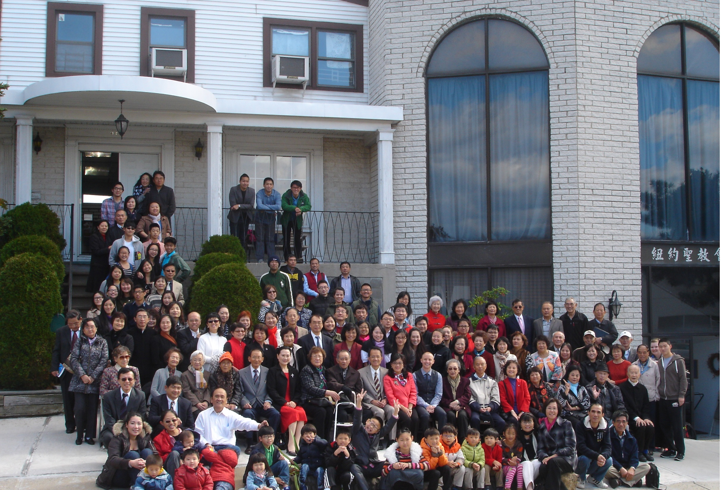
年度金句Key Verse of the Year
提摩太前書1 Timothy 4:8; 以賽亞書Isaiah 54:2
「因為操練身體，益處還少；唯獨操練敬虔，凡事有益，享有今生和來世的應許。」/「要擴張你帳幕的地方，伸展你居所的幔子，不要限制；
要拉長你的繩索，堅固你的橛子。」(聖經新譯本)
「操練身軀有淡薄利益，口毋拘敬虔對逐項攏有利益，因為有現今及將來活命的應允。」/「著開闊你布棚的地，放大你徛起的帳幅，呣通限定；
著牽長你的索，堅固你的杙仔(khít-á)。」(現代台語譯本)
“For while bodily training is of some value, godliness is of value in every way, as it holds promise for the present life and also for the life to come.”/“Enlarge the place of your tent, and let the curtains of your habitations be stretched out; do not hold back; lengthen your cords and strengthen your stakes.” (ESV)
榮譽牧師Pastor Emeritus：高耀民牧師Rev. Benjamin Kao
主任牧師Senior Pastor：尤陽生牧師Rev. Johnson Yu Tel:718-746-4199
英語牧師English Pastor：白書亞牧師Rev. Joshua Birchfield Tel:970-689-2671
值月同工Coworker of month：陳天忠弟兄(Tian Zhong Chen) Tel: 917-832-3598
教會地址Church Address：40-31 165th Street, Flushing, NY 11358
教會電話Church Tel：(718)460-6326 教會網址: qtecny.wtc.net

紐約聖教會早午堂主日聯合崇拜程序
第27週2016年07月03日上午10am

司會: 簡英仁弟兄 司琴: 尤立馨姐妹

序樂 ………………… (會眾安靜默禱) …………………… 司琴
宣召………………………………………………………………司會
讚美………1.「有一天」 2.「主，掌管我」…………… 敬拜團隊
使徒信經…………………………………………………………會眾
啟應…………「啓應文:詩篇第22篇選讀」……………司會及會眾
讀經………………「哥林多前書9:24-27」………………………司會

信息……………《要為不朽的冠冕而自律》……………尤陽生牧師

聖餐……………「謹守聖餐」(聖歌84首)………………………會眾

奉獻……………「獻己於主」(世紀頌讚346首)…………刁本彬姐妹
(如果你還不瞭解奉獻的意義，請暫時不必奉獻)

頌榮……………「讚美宇宙主宰」(聖歌30首)………………… 會眾
祝禱……………………………………………………… 尤陽生牧師

阿們………………………「阿們頌」………………………… 會眾
殿樂…………………… (會眾安靜默禱)…………………………司琴

～～～～～～～～～～～～～～～～～～～～～～～～～～～

金句:（哥林多前書9:25）
(華)「凡參加運動比賽的，在一切事上都有節制；他們這樣作，
不過要得到能壞的冠冕，我們卻是要得不朽的冠冕。」
(台)「逐個(Ta̍k ê)選手攏有接受嚴格的訓練；他們按呢做是欲得著會敗壞的
花冠(hoa-koan)；口毋拘(m̄-kú)咱愛得著的是勿會(bōe)敗壞的花冠
(hoa-koan)。」

消息報告及歡迎……………………………………………司會
【紐約聖教會-各團隊負責同工】Church Co-worker Team
團隊Team | 同工Coworker | 聯絡電話Contact
主席Chairperson | 尤陽生牧師Rev. Johnson Yu | 718-746-4199
副主席Vice Chair | 朱世杰Scott Chu | 917-566-8602
英語牧師EM Pastor | Rev. Joshua Birchfield白書亞牧師 | 970-689-2671
行政Administration | 王宇辰George Wang | 718-551-7969
敬拜Worship | 簡英仁Eric Chien | 516-791-2313
關懷Caring | 王曉暉Julia Hu  陳天忠Tian Zhong Chen | 646-705-1285  917-832-3598
造就Discipleship | 黃文華Ann Huang | 917-678-1536
事奉Service | 張文雄Wen-Hsiung Chang | 718-380-7553
宣教Mission | 潘巨明James Pan | 718-359-4096
財務Finance | 黃麗淑Sue Huang | 718-460-5489
英語輔導EM Counselor | 陳鴻成Daniel Chen | 646-267-3815
英語部English Ministry | 尤立忠Jeffrey Yu | 646-673-4088
兒童部Children Ministry | 朱世杰Scott Chu | 917-566-8602

【小組聚會】Mandarin Small Groups
僕人 | 聚會時間 | 聚會地點 | 聯絡電話
長輩喜樂小組-張文雄夫婦 | 週二10:00am | 40-32 166th Street -教會 | (646) 427-7040
張哲雄夫婦 | 週五8:00pm | 133-03 41st Ave. -畫室 | (718) 463-4701
社青小組-朱世杰夫婦 | 週五7:30pm | 40-31 165th Street -教會 | (917) 566-8602
施旭耀夫婦/每一、三週六 | 週六4:00pm | 40-31 165th Street -教會 | (646) 331-8978
桌球練習-林振成弟兄; | 週一,三8-10pm | 週六2-6 pm -教會 | (917) 754-8503

【04-06/2016早、午堂主日學】Mandarin Sunday School
班別 | 主題 | 對象 | 老師 | 教室
信徒造就A | 約翰福音 | 基督徒 | 早:朱駿康/陳元卿 | 一樓餐廳
信徒造就B | 哥林多後書 | 基督徒 | 早:孫瑞松/皇甫超坤 | 三樓教育館
初信造就班 | 靈命操練--長大成熟 | 初信者 | 早:黃文華 | 三樓教育館
慕道班 | 認識耶穌與福音 | 慕道者 | 早:劉淑瓊 | 三樓教育館
信徒造就 | 腓立比書 | 基督徒 | 午:簡英仁/鍾仁賢/周清芬/唐耀鴻 | 三樓教育館
【06/19/16主日聚會人數】Attendance
早堂崇拜 | 午堂崇拜 | 英文堂崇拜 | 兒童部崇拜 | 合計人數
69人 | 28人 | 18人 | 兒童: 16人/成人: 10人 | 141人
【06/12/2016主日奉獻明細及總計】Offertory Details
十一奉獻
Tithe
感恩奉獻Thanks
建堂奉獻

其他奉獻
現金奉獻 | 十一奉獻 | 感恩奉獻 | 建堂奉獻 | 其他奉獻 | 奉獻總計
$292.00 | $1,925.00 | $640.00 | $490.00 | $160.00 | $3,507.00

第27週 7/3/2016值月同工:陳天忠弟兄Coworker of the Month: Tian Zhong Chen

【歡迎與消息報告】Welcome and Announcement
- 歡迎今天新朋友及過訪的主內兄姊，請繼續尋求認識基督和敬拜真神。願神賜恩於你/妳！

□〔教牧/同工團隊〕Pastoral and Co-worker Team
- 今天謹守聖餐，請弟兄姐妹預備心一起來紀念主愛。聖餐服事人員:王曉暉、黃麗淑、朱世杰、潘巨明、陳天忠、黃文華。
- 今天上午10:00早午堂聯合崇拜，11:30-12:15新同工就任(英語堂加入):張美琴、陳元卿、陳鴻成、李婷(Christine Li)、劉淑清，下午2:30新舊交接同工會。為新同工向主獻上感恩代禱!
- 六月底將卸任同工是朱世杰、黃麗淑、簡英仁、王曉暉、王宇辰。謝謝他們三年來的委身與辛勞，也為他們向主獻上感恩!
- 下週7/10(日)上午10:00-11:15母會仍有一堂聯合崇拜(華語)，讓沒有參加夏令營者來敬拜 神，由潘巨明弟兄證道。
- 請繼續為建堂需要關心奉獻:
募款總目標  Pledge goal | 已收奉獻(至6/19)  Received (till 6/19) | 台灣募款(至06/19)  Taiwan Fund Raising (till 6/19) | 還需奉獻  Pledge still needed
$980,000 | $386,272 | $49,914 | $543,814
- 教會徵聘一位〈半職教牧幹事〉以分擔牧者事務性工作。資格要求與工作內容詳情貼於佈告欄，合乎條件有負擔者請直接與尤牧師聯繫。
- 鼓勵弟兄姐妹上網登記每日箴言電子版靈修，Line的ID:@6479d，微信ID: chinesetoday，或上網每日箴言登記你的email，另有靈命日糧http://www.odb.org可以廣播或文字來靈修親近神。
□〔造就〕Discipleship
- 成人主日學今天暫停一次。下週主日因大部分弟兄姐妹參加退修會，所以沒有提供午餐。
□〔敬拜〕Worship
- 詩班今天請留下練唱。
□〔宣教/社區〕Mission/Community
- 7/31(日)上午10時台灣「展翅二團」"陽光"劉麗紅等四位身心障礙的基督徒在本會主領「詩歌、舞蹈-生命見證會」，請邀親友來聽。
- 徵聘〈兒童課後輔導班〉和〈成人白天興趣班〉兩位兼職負責人來領導管理這兩類課程。基本條件：靈命成熟、對 神委身的基督徒，有忠心、愛心、耐心、福音使命、社區事工熱情與異象者。

如有負擔或願推薦人選，請洽宣教同工潘巨明弟兄(718-359-4096)。
□〔關懷〕Caring
- 身體欠安者:王志偉，劉淑瓊 ，葉淑芳(張佩霞母親)，高牧師，陳蓉，沈琼(7月待產)，葉元龍，劉忠彥，邢珠英，陳泰行，張少杰，郭秀卿，周文耀，洪傳雄，陳許秀鳳，薛盧瑞英，謝熊聯芳，張董繼璜，韓王桂枝，郭振玉，郭淵源，鄭賢堅。
□〔行政〕Administration
- 垃圾分類提醒:在教會請養成好習慣－(1)金屬、玻璃、塑膠類(不含保麗龍)歸入藍色標籤回收桶；(2)紙張、紙箱類歸入綠色標籤回收桶；(3)一般垃圾放入一般垃圾桶(黑色或白色塑膠袋)。

第27th wk週 7/3/2016紐約聖教會主日崇拜QTEC Worship
講題：《要為不朽的冠冕而自律》 尤陽生牧師
經文：哥林多前書9:24-27

【2016年七月聚會及活動】
日期Date | 時間Time |  | 活動內容Meeting/Activities | 連絡人Contact | 聯絡電話TEL
7/3 |  | 11:30 am  -12:15 pm | 新同工就任  (10 am早/午合堂聖餐崇拜) | 尤牧師Pastor Yu | (718) 746-4199
7/3 |  | 2:30 pm | 新舊交接同工會 | 尤牧師Pastor Yu | (718) 746-4199
7/8-10 |  | 週五-週日 | 2016聯合夏令營-與NJ第一長老會-賓州DeSales U. | 簡英仁Eric Chien  孫瑞松Phil Sun | (718) 938-2796  (646)283-0050
7/24 |  | 9:30/11am | 台灣聖光神學院陳吉松院長證道 | 尤牧師Pastor Yu | (718) 746-4199
7/31 |  | 10 am | 早/午堂聯合崇拜－  台灣展翅二團"陽光"劉麗紅等四人詩歌、舞蹈見證會 | 簡英仁Eric Chien  潘巨明James Pan | (718) 938-2796  (718) 359-4096

